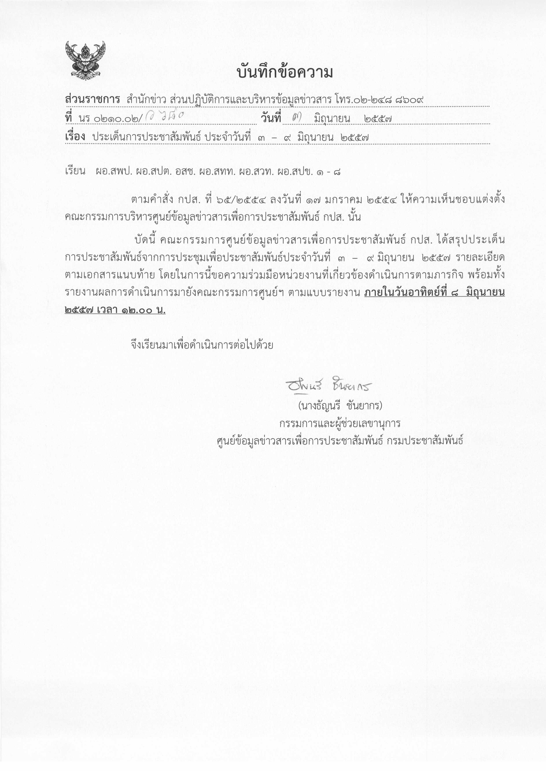
ประเด็นข่าวตามนโยบายศูนย์ปฏิบัติการข้อมูลข่าวสารเพื่อการประชาสัมพันธ์ (IOC)
ฝ่ายวิเคราะห์ข้อมูล และบริหารประเด็น ส่วนปฏิบัติการ และบริหารข้อมูลข่าวสาร สำนักข่าวกรมประชาสัมพันธ์
ประจำวันที่ ๓ – ๙ มิถุนายน ๒๕๕๗
การเมือง / เศรษฐกิจ / ความมั่นคง / สังคม
ลำดับที่ | ประเด็น | แนวทางการประชาสัมพันธ์
๑ | การถวายสักการะพระศพสมเด็จพระสังฆราชฯ | ๑. รายงานบรรยากาศประชาชนเข้าถวายสักการะพระศพสมเด็จพระสังฆราชฯ อย่างต่อเนื่อง  ๒. ประชาสัมพันธ์การแสดงความประสงค์เป็นเจ้าภาพสวดพระอภิธรรม งานบำเพ็ญกุศลพระศพสมเด็จพระสังฆราชฯ โดยดูจากเว็บไซต์ www.watbowon.com  ๓. เผยแพร่พระธรรมนิพนธ์ในสมเด็จพระสังฆราชฯ ตามความเหมาะสม
๒ | ภารกิจ คสช. | ๑. เผยแพร่การดำเนินงานที่เกี่ยวข้องกับการรักษาความสงบเรียบร้อย ทั้งการให้บุคคลรายงานตัวเพื่อปรับทัศนคติ การควบคุมการชุมนุมต่อต้านรัฐประหาร และการต่อต้านรัฐประหารผ่านสื่อสังคมออนไลน์ การทำความเข้าใจกับนานาชาติถึงการกระทำรัฐประหาร รวมทั้งการออกคำสั่ง และประกาศ  ๒. สื่อแต่ละพื้นที่ นำเสนอการทำงานของศูนย์ปรองดองสมานฉันท์เพื่อการปฏิรูปประเทศ ซึ่งอยู่ในความรับผิดชอบของกระทรวงมหาดไทย และกองอำนวยการรักษาความมั่นคงภายในราชอาณาจักร (กอ.รมน.) มีผู้ว่าราชการจังหวัดขับคลื่อน กำหนดทิศทางและกิจกรรมปรองดอง  ๓. ติดตามการดำเนินงานของ คสช. เรื่องการเข้มงวดการส่งมอบอาวุธปืน กระสุนปืน หรือวัตถุระเบิด ที่ใช้ในการสงคราม เรื่องการปราบปรามและหยุดยั้งการแพร่ระบาดของยาเสพติด ตามคำสั่งฯ ฉบับที่ ๓๗ และ ๔๑ และการป้องกันการข่มขู่ทวงหนี้ชาวนา ตามประกาศฯ ฉบับที่ ๔๖  ๔. ถ่ายทอดรายการ คสช.เดินหน้าประเทศไทย ทุกวันหลังเคารพธงชาติเวลา ๑๘.๐๐ น. และการแถลงของหัวหน้า คสช. ในรายการ คืนความสุขให้คนไทย ทุกสัปดาห์
๓ | การแก้ไขปัญหาเศรษฐกิจ | ๑. ติดตามการใช้จ่ายงบประมาณประจำปีงบประมาณ ๒๕๕๗ ตามแผนงาน/โครงการที่ยังไม่ได้ดำเนินการ เพื่อกระตุ้นเศรษฐกิจ อาทิ การแก้ไขปัญหาหนี้ค้างชำระแก่ชาวนา การแก้ปัญหาการขอใบอนุญาตโรงงานอุตสาหกรรม การลงทุนในระบบโครงสร้างพื้นฐานที่จำเป็นด้านคมนาคม และการบริหารจัดการน้ำ โดยสำนักงานคณะกรรมการพัฒนาการเศรษฐกิจและสังคมแห่งชาติ (สศช.) จะจัดทำแผนดำเนินงาน เสนอต่อ คสช.ภายใน ๒ สัปดาห์  ๒. ติดตามโรดแมปแก้ปัญหาด้านเศรษฐกิจ ที่รอความเห็นชอบจากหัวหน้า คสช.  ๓. ประชาสัมพันธ์กรมการข้าว จัดงานวันข้าวและชาวนาแห่งชาติ ซึ่งตรงกับวันที่ ๕ มิถุนายนของทุกปี โดยปีนี้กำหนดจัดระหว่างวันที่ ๓ - ๕ มิถุนายน ๒๕๕๗ ที่กรมการข้าว เกษตรกลาง บางเขน ภายใต้แนวคิด “ข้าวและชาวนาไทย หัวใจแห่งแผ่นดิน” นำเสนอความสำคัญของข้าวและชาวนา รวมทั้งกิจกรรมสำคัญในงาน  ๔. เผยแพร่ประกาศ คสช. ฉบับที่ ๕๒/๒๕๕๗ วันที่ ๓ มิถุนายน ๒๕๕๗ เรื่องยกเลิกการห้ามออกนอกเคหสถานในพื้นที่เมืองพัทยา จังหวัดชลบุรี พื้นที่อำเภอเกาะสมุย จังหวัดสุราษฎร์ธานี และจังหวัดภูเก็ต เพื่อเป็นการเสริมสร้างบรรยากาศการท่องเที่ยว  ๕. จัดทำสกู๊ป/บทความ/พูดในรายการ เรื่องการติดตามชมฟุตบอลโลก ให้คำนึงถึงสุขภาพ และหลีกเลี่ยงการเล่นพนัน เพราะอาจเกิดปัญหาหนี้สิน และเศรษฐกิจนอกกฎหมาย
๔ | สถานการณ์ภาคใต้ | ๑. เผยแพร่การทำงานของหน่วยงานความมั่นคงทั้งฝ่ายทหาร ตำรวจ และฝ่ายปกครอง ออกตรวจค้นอาวุธ ยาเสพติดและบุคคลต้องสงสัยที่เกี่ยวข้องกับเหตุความไม่สงบ เพื่อป้องกันอาชญากรรมในพื้นที่  ๒.รณรงค์ให้ประชาชนตระหนักถึงปัญหา และร่วมมือกันรับผิดชอบป้องกันเหตุรุนแรง โดยช่วยเป็นหูเป็นตาในการแจ้งเบาะแสหากพบเห็นเหตุการณ์ผิดปกติ  ๓. นำเสนอการช่วยเหลือเยียวยาผู้ได้รับผลกระทบจากเหตุรุนแรงอย่างต่อเนื่อง
๕ | สถานการณ์ภัยธรรมชาติ แผ่นดินไหว และโรคระบาด | ๑. รายงานลักษณะอากาศ และการแจ้งเตือนสาธารณภัยจากหน่วยงานที่เกี่ยวข้อง โดยเฉพาะศูนย์เตือนภัยพิบัติแห่งชาติ  ๒. ให้ความรู้ด้านปัจจัยและสัญญาณสาธารณภัยประเภทต่าง ๆ เพื่อการรับมือ  ๓. ติดตามการให้ความช่วยเหลือผู้ได้รับผลกระทบจากเหตุแผ่นดินไหวในจังหวัดเชียงราย  ๔. ติดตาม กรมควบคุมโรค กระทรวงสาธารณสุข เฝ้าระวังและเตือนการระบาดของโรคต่าง ๆ ในช่วงเปลี่ยนฤดูกาล และประชาสัมพันธ์สำนักงานหลักประกันสุขภาพแห่งชาติ (สปสช.) ร่วมกับกรมควบคุมโรค ฉีดวัคซีนป้องกันไข้หวัดใหญ่ จำนวน ๓ ล้านโด๊สฟรี ให้ประชาชน ๔ กลุ่มเสี่ยงทุกสิทธิการรักษาพร้อมกันทั่วประเทศ ตั้งแต่วันที่ ๑ พฤษภาคม – ๓๐ กันยายน ๒๕๕๗ ที่โรงพยาบาลภาครัฐ และเอกชนในระบบหลักประกันสุขภาพแห่งชาติ  ๕. ประชาสัมพันธ์การฝึกการบริหารวิกฤติการณ์ระดับชาติ ประจำปี ๒๕๕๗ (C-MEX 14) ของ กปส. โดยการฝึกปัญหาที่บังคับการ (CPX) ในวันที่ ๙ – ๑๒ มิถุนายน ๒๕๕๗ และการฝึกภาคสนาม (FTX) ในวันที่ ๑๑ – ๑๓ มิถุนายน ๒๕๕๗  ๖. ประชาสัมพันธ์ กรมส่งเสริมคุณภาพสิ่งแวดล้อม กระทรวงทรัพยากรธรรมชาติและสิ่งแวดล้อม จัดงานเนื่องในวันสิ่งแวดล้อมโลก ซึ่งตรงกับวันที่ ๕ มิถุนายนของทุกปี ซึ่งปี ๒๕๕๗ จัดภายใต้แนวคิด : Raise your voice not the sea level หรือ ยกระดับความคิด แก้วิกฤตน้ำท่วมโลก จัดขึ้นระหว่างวันที่ ๔ – ๖ มิถุนายน ๒๕๕๗ ที่ศูนย์การค้าสยามพารากอน กรุงเทพฯ จัดทำสกู๊ป/บทความ รณรงค์ให้ร่วมกันปกป้องรักษาความอุดมสมบูรณ์ของทรัพยากรธรรมชาติและสิ่งแวดล้อมให้คงอยู่
๖ | ประชาคมอาเซียน | ๑. ขยายผลการที่ปลัดกระทรวงการต่างประเทศ เข้าพบหารือกับรัฐมนตรีว่าการกระทรวงการต่างประเทศเมียนมาร์ ในฐานะประธานอาเซียน ให้ข้อมูลเกี่ยวกับพัฒนาการสถานการณ์การเมืองในประเทศไทย และย้ำถึงบทบาทสำคัญที่ไทยจะยังดำเนินต่อไปในภูมิภาค โดยขอให้สนับสนุนการดำเนินการของไทย ซึ่งรัฐมนตรีว่าการกระทรวงการต่างประเทศเมียนมาร์ ในฐานะประธานอาเซียนรับจะแจ้งให้ประเทศสมาชิกอาเซียนอื่นทราบต่อไป  ๒. ติดตามการพัฒนาเศรษฐกิจชายแดนไทย-พม่า ไทย-ลาว และ ไทย-มาเลเซีย ด้านการเปิดจุดผ่านแดน ส่งเสริมการค้าชายแดน การพัฒนาความเชื่อมโยงเส้นทางคมนาคม และพัฒนาพื้นที่ชายแดน  ๓. ติดตามความคืบหน้าการที่ไทยจะเป็นเจ้าภาพจัดประชุมระดับรัฐมนตรีแห่งเอเชีย ว่าด้วยการลดความเสี่ยงจากภัยพิบัติครั้งที่ ๖ ระหว่างวันที่ ๒๒ - ๒๖ มิถุนายน ๒๕๕๗ ที่กรุงเทพฯ โดยมีวัตถุประสงค์เพื่อส่งเสริมการลดความเสี่ยงจากภัยพิบัติ และการสร้างสังคมที่พร้อมรับมือและฟื้นกลับเมื่อเกิดภัยพิบัติทั้งในระดับชาติ และระดับภูมิภาค
หมายเหตุ ๑. กรุณาส่งรายงานสรุปผลการออกอากาศประเด็นข่าวตามนโยบายประจำวันที่ ๓ – ๙ มิถุนายน ๒๕๕๗ มาให้ IOC ส่วนกลาง
ทาง E-Mail: iocprd2555@gmail.com โดยเพิ่มเติมรายงานทางสื่อ Social Media เช่น facebook / twitter (การรายงานให้เพิ่มยอดจำนวนผู้เข้าไปติดตามดูในแต่ละประเด็นส่งมาด้วย) ก่อนเวลา ๑๒.๐๐ น. วันอาทิตย์ที่ ๘ มิถุนายน ๒๕๕๗
๒. ในส่วนของแนวทางการประชาสัมพันธ์นั้น ให้หน่วยงานด้านสื่อกำหนดทิศทาง มุมมอง และรูปแบบ ในการนำเสนอที่แปลกใหม่นอกเหนือจากที่กำหนดให้
๓. ขอให้ IOC ส่วนภูมิภาค รายงานความเคลื่อนไหวของกลุ่มผู้ชุมนุมเข้ามายัง IOC ส่วนกลางอย่างต่อเนื่อง เพื่อเป็นข้อมูลในการดำเนินงานด้านการข่าวให้เป็นไปในทิศทางเดียวกัน
๔. ขอความร่วมมือ สปข.๑-๘ ส่งกิจกรรมเด่นประจำสัปดาห์ พร้อมภาพประกอบ (ถ้ามี) โดยสรุป ประมาณ ๔ - ๕ บรรทัด เพื่อจัดทำ IOC Bulletin
เสนอต่อที่ประชุมคณะกรรมการ IOC พร้อมกับการรายงานสรุปผลการออกอากาศประเด็นข่าวประจำสัปดาห์ฯ ทั้งนี้ หากหน่วยงานไม่มี
กิจกรรมเด่นในรอบสัปดาห์ ขอให้แจ้งในการรายงานว่า “ไม่มีกิจกรรมเด่นประจำสัปดาห์”
๕. เรื่องการกำหนดประเด็นสถานการณ์จังหวัดชายแดนภาคใต้ในการประชุม IOC ทุกสัปดาห์ มอบหมายการปฏิบัติดังนี้
๕.๑ มอบสื่อ สทท.,สวท.,สปข.๑ - ๘ , ส.ปชส. ดำเนินการประชาสัมพันธ์เชิงรุก ประเด็นการแก้ปัญหาสถานการณ์ภาคใต้ควบคู่กับการปฏิบัติการข่าวสารผ่านสื่อทุกประเภท อาทิ วิทยุ โทรทัศน์ อินเทอร์เน็ต สื่อสิ่งพิมพ์ เป็นต้น
๕.๒ ให้ทุกหน่วยรายงานผลการปฏิบัติผ่านช่องทาง IOC ทุกสัปดาห์ โดยเพิ่มการรายงานเฉพาะประเด็นนี้อีกฉบับ(ตามตารางที่แนบมาพร้อมนี้) เพื่อ IOC จะจัดส่งให้ สลก. นำเรียนปลัดสำนักนายกรัฐมนตรี ในฐานะผู้อำนวยการส่วนประชาสัมพันธ์ ศูนย์ปฏิบัติการคณะกรรมการขับเคลื่อนนโยบายและยุทธศาสตร์การแก้ไขปัญหาชายแดนภาคใต้ (ศปก.กปต. ) ต่อไป
๕.๓ กำหนดให้ ส.ปชส.จังหวัดชายแดนภาคใต้และผู้ช่วยเลขาธิการ ศอ.บต. (ฝ่ายประชาสัมพันธ์) เสนอประเด็นการประชาสัมพันธ์ไปยัง IOC ส่วนกลาง เพื่อเป็นข้อมูลกำหนดประเด็นประจำสัปดาห์

